 | Как мы работаем?  Семья, нуждающаяся  в социальном  обслуживании, обращается  в Семейный  многофункциональный центр  (Семейный МФЦ)  Обратившуюся семью принимают специалисты отделения первичного приема  При наличии острой экстренной ситуации специалисты обеспечивают предоставление услуг течение 3 часов При определении нуждаемости услуги оказываются в плановом порядке. С клиентом составляется маршрутный лист |  |  |  |  | Наши контакты:  432063 г. Ульяновск, ул. Ленина, д.104  Телефоны: 8 (8422) 42-00-17,41-68-84  E-mail: smfc73@yandex.ru  https://cspp-semya.ru/  Пн-пт с 8.00 до 17.00  Сб., Вс.- выходной  Для удобства граждан услуги могут быть оказаны в дистанционном формате по телефону  8-800-707-07-97  Семейный МФЦ реализует мероприятия  по обеспечению  комплексного решения  проблем семей с детьми  в режиме «одного окна»  МЫ ЖДЕМ ВАС! |  | 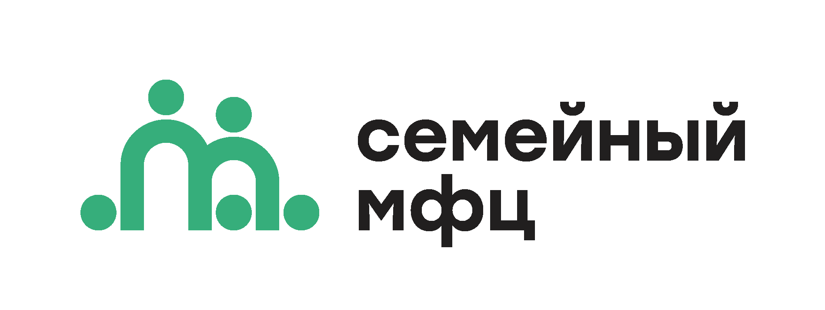    Семейный МФЦ – помощь рядом  с Вами!  г. Ульяновск  2023
 |  | Семейный  многофункциональный центр  Семейный МФЦ – это место, куда любая семья может обратиться  и получить нужную ей помощь:  - информационную,  - психологическую,  - юридическую,  - государственную социальную помощь через заключение социального контракта.    Вам помогут специалисты  Семейного МФЦ:  - педагог-психолог  - социальный педагог  - юрист  - специалист по социальной работе   |  |  | Направления работы:  - консультирование  по социальным, психологическим, юридическим, педагогическим вопросам;  - информирование семей  с детьми о мерах социальной поддержки;  - оказание содействия в получении государственной социальной помощи через заключение социального контракта;  - кратковременное пребывание детей на территории СМФЦ;  - поиск решений по выходу  из трудной жизненной ситуации.  Кто может к нам обратиться?  - семьи с детьми, находящиеся в трудной жизненной ситуации;  - семьи с детьми, находящиеся в социально опасном положении;  - молодые семьи;  - семьи участников специальной военной операции;  - многодетные семьи;  - беременные женщины;  - семьи с детьми с ограниченными возможностями здоровья;  - замещающие семьи. |  |  |  | Основные принципы:  - Помощь семье в режиме  «одного окна»  Максимально возможное получение социальных услуг.  - Проактивность  Информирование граждан  о возможности получения комплекса услуг в связи с возникновением различных жизненных ситуациях.  - Адресность и нуждаемость  Оказание государственной социальной помощи  с учетом нуждаемости  и жизненных ситуаций («от оказания услуг к решению проблем») через заключение социального контракта.  

